DODATEK C. 2
SMLOUVY O DÍLO
ze dne 23. 3. 1999
Objednatel:

Název: Pražská konzervatoř, Praha 1, Na Rejdišti 1
Sídlo: Na Rejdišti 1,110 00 Praha 1
Zastoupená: xxxxxxxxxx, ředitelem konzervatoře Oprávněná osoba jednat ve věcech smlouvy: xxxxxxxxxx, ekonomka
Bankovní spojení: xxxxxxxxx
Číslo účtu: xxxxxxxxxx
IČO: 70837911 DIČ: CZ70837911
Zhotovitel:

Název: Antonín Herman - EUROTOP
Sídlo: Písková 1947/14, 155 00 Praha 5
Zastoupená: xxxxxxxxxxxx
Bankovní spojení: xxxxxxxxxx
Číslo účtu: xxxxxxxxxxxxxxx
IČO: 12264300 DIČ: CZ5902140112
Dle dohody smluvních stran se bod 4. odst. V. smlouvy doplňuje takto:
V případě havarijního výjezdu o víkendech a svátcích a v pracovních dnech mezi 18. hod. večerní a 7 hod. ranní bude zhotovitel fakturovat objednateli (s uvedením data a časového rozpětí zásahu) 550,- Kč/ 1 hodina (bez DPH).
- ostatních částech zůstává smlouva beze změny.
- Praze dne 15. ledna 2016
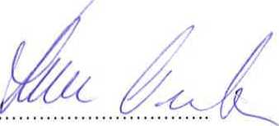
Zhotovitel
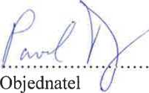
Pražská konzervatoř
Praha 1, Na Rejdišti 1 IČO: 70837911 ©

